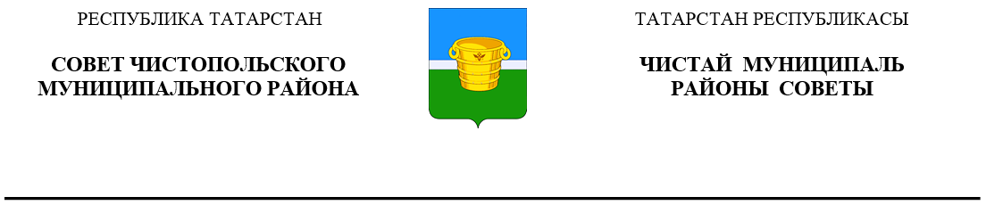

|  |  |  |  |
| --- | --- | --- | --- |
| ***Решение*** |  | | ***Карар*** |
| **17 декабря 2024 года г.Чистополь** | | | **№ 36/6** | |

О внесении изменений и дополнений

в Устав муниципального образования

«Чистопольский муниципальный район»

Республики Татарстан

В соответствии со статьей 44 Федерального закона от 06 октября 2003 года №131-ФЗ «Об общих принципах организации местного самоуправления в Российской Федерации», статьей 7 Закона Республики Татарстан от 28 июля 2004 года № 45-ЗРТ «О местном самоуправлении в Республике Татарстан», статьями 85 – 87 Устава муниципального образования «Чистопольский муниципальный район» Республики Татарстан, Совет Чистопольского муниципального района

**РЕШИЛ:**

1. Внести в Устав муниципального образования «Чистопольский муниципальный район» Республики Татарстан, принятый решением Совета Чистопольского муниципального района от 29.01.2014 г. № 32/1 (с изменениями, внесенными решениями Совета Чистопольского муниципального района от 28.04.2015 №45/1, от 18.12.2015 №3/4, от 10.02.2017 №17/2, от 07.08.2017 №23/1, от 29.03.2018 №32/1, от 23.11.2018 №39/1, от 25.07.2019 №45/1, от 13.05.2020 №55/1, от 21.04.2021 №7/1, от 27.05.2022 №15/4, от 14.04.2023 № 22/2, от 15.05.2024 №31/3) следующие изменения:

1.1. [в подпункте 1 статьи](https://login.consultant.ru/link/?req=doc&base=RLAW363&n=184937&dst=110) 6:

под[пункт 13](https://login.consultant.ru/link/?req=doc&base=LAW&n=483062&dst=100149) дополнить словами «, в том числе организация и проведение в соответствии с законодательством в области охраны окружающей среды общественных обсуждений планируемой хозяйственной и иной деятельности на территории района»;

в под[пункте 27](https://login.consultant.ru/link/?req=doc&base=RLAW363&n=184937&dst=110) слова «создание, развитие и обеспечение охраны лечебно-оздоровительных местностей и курортов местного значения на территории района, а также» исключить;

подпункт 35 признать утратившим силу;

1.2. в [пункте 16 статьи](https://login.consultant.ru/link/?req=doc&base=RLAW363&n=184937&dst=110) 6.1 слова «создание, развитие и обеспечение охраны лечебно-оздоровительных местностей и курортов местного значения на территориях сельских поселений, а также» исключить;

1.3. пункт 2 [статьи](https://login.consultant.ru/link/?req=doc&base=LAW&n=471024&dst=100236) 8 изложить в следующей редакции:

«2. Органы местного самоуправления района несут ответственность за осуществление переданных полномочий Российской Федерации, полномочий субъекта Российской Федерации в пределах субвенций, предоставленных местным бюджетам в целях финансового обеспечения осуществления соответствующих полномочий.»;

1.4. статью 9 изложить в следующей редакции:

«Статья 9. Участие района в межмуниципальном сотрудничестве Межмуниципальное сотрудничество в Районе осуществляется в соответствии с федеральным законодательством и законодательством Республики Татарстан.»;

1.5. в статье 25:

в подпунктах «а» и «б» под[пункта 2 пункта 7](https://login.consultant.ru/link/?req=doc&base=LAW&n=481370&dst=899) слова «аппарате избирательной комиссии муниципального образования,» исключить;

пункт 8 дополнить подпунктом 10.1 следующего содержания:

«10.1) приобретения им статуса иностранного агента;»;

1.6. в  [пункте 1 статьи](https://login.consultant.ru/link/?req=doc&base=RLAW363&n=184937&dst=110) 42:

абзац пятый под[пункта 3](https://login.consultant.ru/link/?req=doc&base=LAW&n=483062&dst=100149) дополнить словами «, в том числе организует и проводит в соответствии с законодательством в области охраны окружающей среды общественные обсуждения планируемой хозяйственной и иной деятельности на территории Района»;

подпункт 3 дополнить абзацем следующего содержания:

«-осуществляет присвоение адресов объектам адресации, изменение, аннулирование адресов, присвоение наименований элементам улично-дорожной сети (за исключением автомобильных дорог федерального значения, автомобильных дорог регионального или межмуниципального значения) изменение, аннулирование таких наименований, размещение информации в государственном адресном реестре;»;

в абзаце седьмом под[пункта 3](https://login.consultant.ru/link/?req=doc&base=RLAW363&n=184937&dst=110)  слова «создает, осуществляет развитие и обеспечение охраны лечебно-оздоровительных местностей и курортов местного значения на территории района,» исключить;

подпункт 7 дополнить абзацем следующего содержания:

«- организует охрану общественного порядка на территории района муниципальной милицией;»;

в абзаце пятнадцатом под[пункта 8.1](https://login.consultant.ru/link/?req=doc&base=RLAW363&n=184937&dst=110)  слова «создает, развивает и обеспечивает охрану лечебно-оздоровительных местностей и курортов местного значения на территориях сельских поселений, а также» исключить;

1.7. подпункт 3 пункта 2 статьи 71 признать утратившим силу.

2. Установить, что подпункт 1.3 настоящего решения вступает в силу с 1 января 2025 года.

3. Направить настоящее решение для государственной регистрации в установленном законодательством порядке.

4. Опубликовать внесенные изменения и дополнения в Устав муниципального образования «Чистопольский муниципальный район» Республики Татарстан после государственной регистрации на Официальном портале правовой информации Республики Татарстан (<https://pravo.tatarstan.ru>) или в газете «Чистопольские известия», а также разместить на официальном сайте Чистопольского муниципального района Республики Татарстан в информационно телекоммуникационной сети «Интернет» <https://chistopol.tatarstan.ru/>.

5. Настоящее решение вступает в силу со дня его официального опубликования.

6. Контроль за исполнением настоящего решения возложить на постоянную депутатскую комиссию по вопросам законности, правопорядка и депутатской деятельности Совета Чистопольского муниципального района Республики Татарстан.

Глава Чистопольского

муниципального района Д.А. Иванов